**Možnosti parkování během konání MČR Masters ve Zlíně**

Níže jsou zveřejněny možnosti parkování při MČR Masters, které se bude konat ve Zlíně v termínu

12. – 13.4.2025.

Možnosti jsou v podstatě 3 varianty:

1. Kdekoliv v okolí. Jsme na sídlišti Jižní Svahy a tedy v blízkosti je většinou dostatek bezplatných parkovacích míst

2. Máme dohodnuto parkování v mateřské školce asi 50 m od nás. Zde je přibližně 5 - 10 míst, podle toho jak zaparkujete. Brána do areálu by měla být otevřena od 7,30 hod. Adresa Družstevní 4514, Zlín

[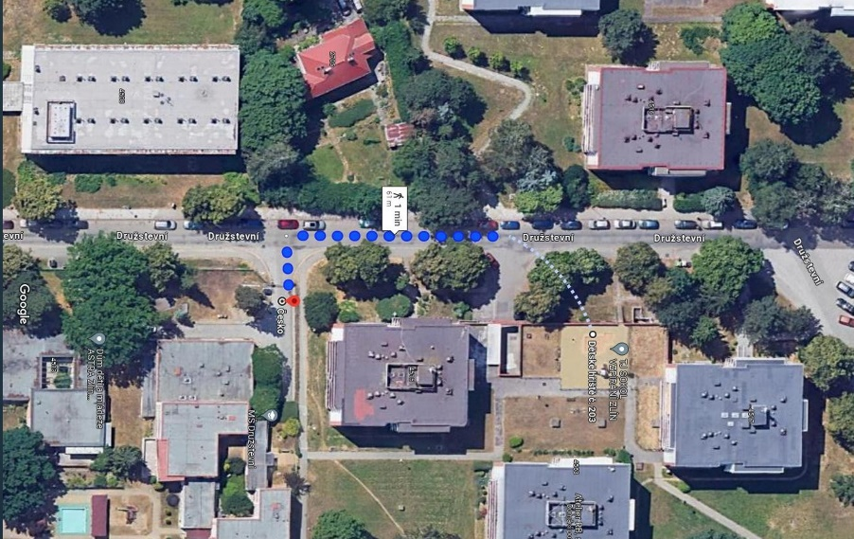](https://ftp.vzpirani.cz/www.vzpirani.cz/images/fotky/2024/MapaM%c4%8cR17-2024-01.jpg)

3. Další možnost parkování je v areálu Teplo Zlín přibližně 400 m od haly. Brána pod budovou bude otevřená již od pátku. Adresa je Družstevní 4651.

[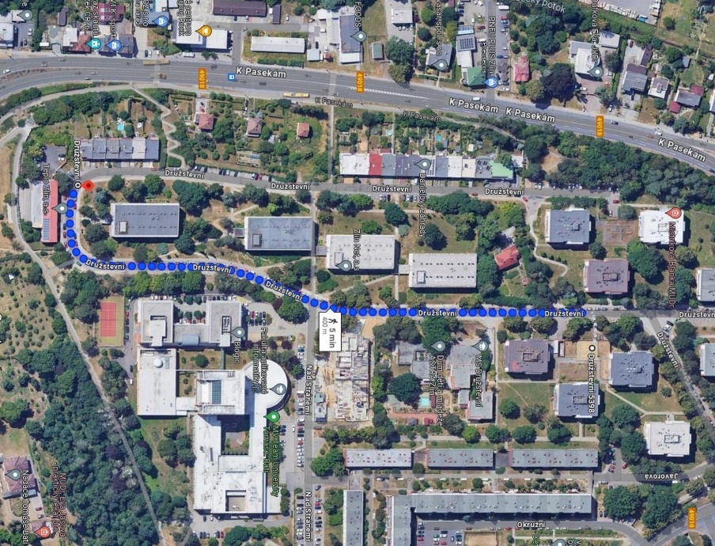](https://ftp.vzpirani.cz/www.vzpirani.cz/images/fotky/2024/MapaM%c4%8cR17-2024-02.jpg)

Kdyby byl jakýkoliv problém, neváhejte se na mě obrátit tel 603 446 411.

Martin Balajka